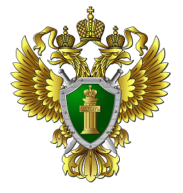

Прокуратура Кетовского района разъясняет

Подписан закон, устанавливающий запрет на заключение срочных трудовых договоров с руководителями структурных подразделений организаций

Федеральным законом от 13.12.2024 № 470-ФЗ «О внесении изменений в Трудовой кодекс Российской Федерации» разграничивается статус руководителя организации и руководителя структурного подразделения организации, а также корректируются вопросы заключения трудового договора с руководителем организации.
Внесенными изменениями уточняется, что по соглашению сторон срочный трудовой договор может заключаться именно с руководителем организации, его заместителями и главным бухгалтером. Поправки разработаны во исполнение Постановления Конституционного Суда РФ от 19 декабря 2023 года № 59-П.
Заключенные до вступления указанных поправок в силу срочные трудовые договоры с руководителями структурных подразделений организаций будут считаться заключенными на неопределенный срок при отсутствии иных оснований для заключения срочных трудовых договоров. В случае наличия таких оснований указанные трудовые договоры должны быть приведены в соответствие с положениями ТК РФ (в редакции настоящего Федерального закона) не позднее 1 марта 2025 года.
Настоящий Федеральный закон вступает в силу со дня его официального опубликования, за исключением положения, для которого предусмотрен иной срок его вступления в силу.

Ст. помощник прокурора
О.Н. Снежкова

